اگر شما هم ساکن شهر تهران هستید، بدون شک از افزایش سرسام آور قیمت ملک آگاهید. در پی این افزایش نامتعارف که دلایل مختلفی را شامل می شود یکی از بخش هایی که بیشترین تاثیر ممکن را پذیرفته است ملک بوده است. این تغییر قیمت به گونه ای بوده است که در آغاز سال 97 و در اردیبهشت ماه 40 درصد تخمین زده شده که این میزان در طی سال های اخیر بی سابقه بوده است. این افزایش قیمت در شهرهایی نظیر تهران که پایتخت است محسوس تر بوده اند تا حدی که بسیاری از مناطق دو الی سه برابر افزایش قیمت خرید را داشته اند.

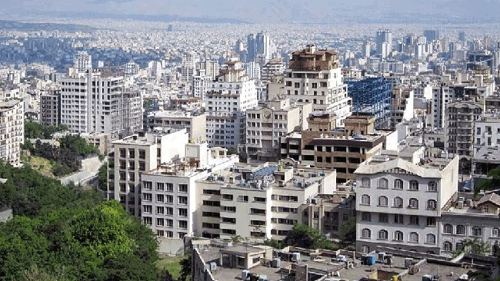

پیش بینی ها نشان می دهد که قیمت مسکن در ماه های آینده مجددا بیشتر نیز خواهد شد. به گزارش اقتصاد آنلاین این افزایش قیمت به دلیل افزایش کلی هزینه ها بوده است و هنوز باعث کم شدن خرید نشده است بلکه گزارش ها حاکی از این است که با این افزایش خرید به احتمال زیاد قیمت ملک مجددا افزایش خواهد یافت. اکثرا اما آینده این قیمت ها را در گروی افزایش قیمت طلا و ارز میدانند و همین امر نیز باعث شده است تا بین نظرات دو دستگی پیش بیاید و عده ای نیز بر این باور باشند که قیمت ها کاهش پیدا خواهد کرد.

اینکه هزینه ها زیاد شده، باعث شده است تا قیمت مسکن در شهرهایی نظیر تهران چندین برابر شود.

محمود جهانی که جز کارشناسان در زمینه ملک است می گوید که در ماه های آینده این افزایش قیمت بیشتر نیز خواهد شد چرا که طی چندین سال متمادی قیمت مسکن رکود داشته و متناسب با تورم پیش نرفته است و به همین دلیل این امکان وجود دارد که این سکون طی این چندین ماه افزایش و رشد چشمگیر تری داشته باشد. وی همچنین خاطر نشان کرد که افزایش قیمت مسکن ناشی از فشار هزینه های جانبی است و اینکه تقاضا بیشتر شده است تاثیر چندانی بر این بخش نداشته است.

در یک ماه ره چندین ساله رفتن!

یکی دیگر از بحث هایی که در مورد ملک بسیار مدنظر بود افزایش ناگهانی قیمت ملک بود. فرشید پورحاجت که دبیر کانون سراسری انبوه سازان ملک است اینطور گفت که: افزایش قیمت مسکن در این یک ماه به اندازه افزایش قیمت سالانه و حتی بیشتر از آن بوده است. این موضوع بیشتر به دلیل آشفتگی بازار ارزی و طلاست که اثر خود را روی قیمت ملک نیز گذاشته است. وی همچنین خاطر نشان کرد که قیمت مبک در چیزی حدود یک ماه، 9 درصد افزایش داشته است که این میزان به طور جدی غیرقابل باور است و هیچگاه نیز در طی این سال ها مشاهده نشده است. نتایج نظرسنجی های مختلف همچنین نشان داده است که عده ی زیادی معتقدند که قیمت مسکن در ماه های اولیه سال پیش رو کاهش خواهد یافت. اما همچنان عده ای نیز بر این عقیده پابرجا هستند که قیمت مسکن بیش از پنجاه درصد افزایش خواهد داشت. عده ای اندک نیز معتقدند که رشد سرسام آور قیمت ها در نهایت منجر به رکود بازار خواهد شد.

علل افزایش قیمت مسکن در تهران

شاید تهران به دلیل اینکه پایتخت است این تغییرات را به طور جدی تری داشته باشد اما اینهمه افزایش قیمت مسکن به چه دلیل است؟ در کنار تمامی مواردی که رشد قیمت را ناشی از افزایش قیمت ارز و طلا می دانند، عده ای دیگر بر این باورند که رشد 40 درصدی قیمت مصالح باعث افزایش قیمت مسکن شده است.

ایرج رهبر، نایب رئیس انجمن انبوه سازان اینگونه بیان می کند که: رشد چهل درصدی مصالح ساختمانی و ساخت و ساز یکی دیگر از دلایل افزایش قیمت مسکن است. وی بیان داشت که رشد ملک در برخی نقاط تهران، در حالی که بیشتر از میزان ذکر شده باشد به طور حتم کذب است. البته رشد قیمت ملک در تمامی نواحی تنها به رشد مصالح بر نمی گردد اما در برخی نقاط مانند منطقه 5 که حدود 40 تا 50 درصد بوده است بدون شک دلایلی همچون افزایش قیمت مصالح و نفوذ سودجویان نیز بوده است که به طور حتم غیر اخلاقیست و باید کاهش پیدا کند.

وی همچنین در ادامه افزود که رشد قیمت ملک و رونق بازار ملک باید با برنامه ریزی هایی از جانب دولت کنترل شود، بدین صورت که در مناطق محروم و به ویژه مناطقی که کمتر توسعه یافته اند تاسیساتی فراهم گردد تا بازار مسکن به یک ثبات نسبی برسد.

با بررسی لیست قیمت های روزانه ملک خواهید دید که این قیمت ها با توجه به نرخ ارز یا حتی بدون توجه به آن، دو الی سه برابر شده اند و این به ویژه باعث شده تا قدرت خرید قشر متوسط کاهش پیدا کند. امید است که با برنامه ریزی و کنترل این بحران و افزایش قیمت کاهش پیدا کند و مدیریت شود.